**Laborationsrapport**

**Moment 2**

*DT084G, Introduktion till programmering i Javascript*

**Författare: Mikaela Frendin,** [**mifr2204@student.miun.se**](mailto:mifr2204@student.miun.se) **Termin, år: HT, 2022**



# 1 Sammanfattning

Jag har i denna uppgiften påbörjat att lära mig grunderna i programering.   
Jag har arbetat med bland annat variablar, loopar, arrays och funktioner

# Innehållsförteckning

1

1 Sammanfattning 2

2 Innehållsförteckning 3  
3 Konstruktion........................................................................................................................4  
3.1 Uppgift 1 4  
3.2 Uppgift 2 4  
3.3 Uppgift 3 5  
3.4 Uppgift 4 6  
3.5 Uppgift 5 7  
3.6 Uppgift 6 8  
3.7 Uppgift 7 9  
3.8 Uppgift 8 10

4 Slutsatser 12

5 Källförteckning 13

3 Konstruktion

**Uppgift 1:**  
  
Jag löste denna genom att deklarera variablar och sätta samman dom så som uppgiften beskriver [1][2]

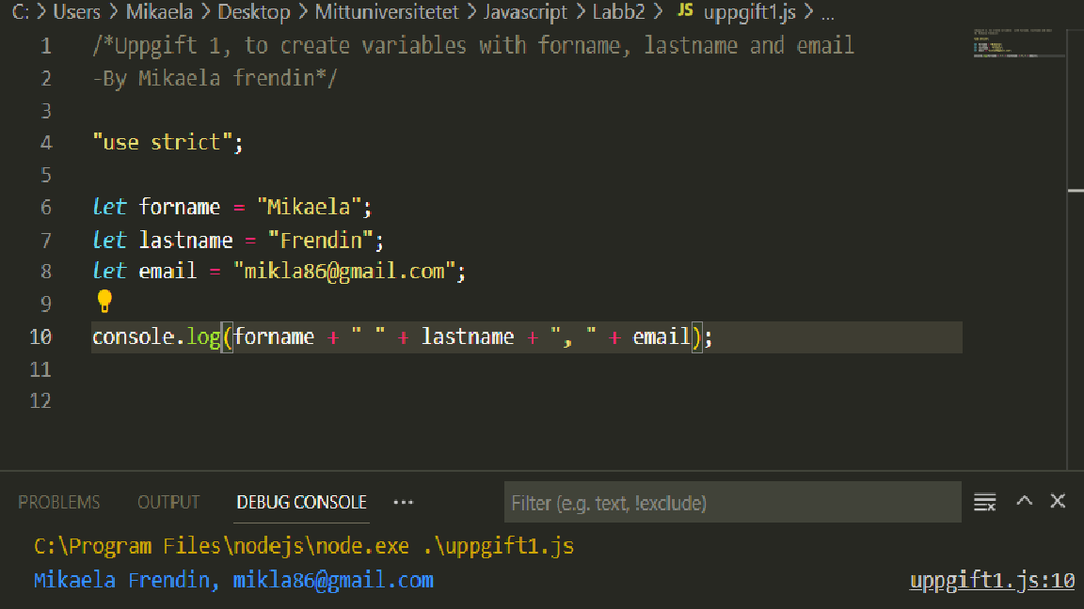

**Uppgift 2**

Denna uppgiften löste jag genom att namnge talen i funktionen, säga till funktionen att multiplicera de namngivna talen och att skriva ut resultatet

Sen anropar jag funktionen och anger vilka tal den ska arbeta med [1][2]

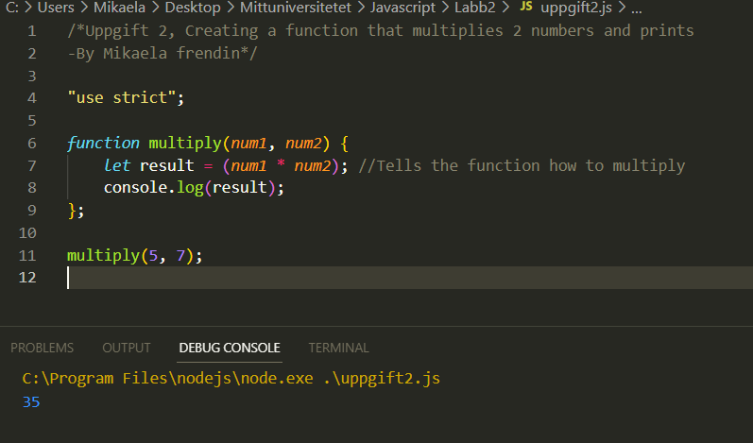

**Uppgift 3**

I denna uppgiften använde jag en array för att ange ett antal färger  
Sen en funktion vars uppfift är att printa färgerna   
En forEach som printar varje del i arrayn separat och till sist har jag räknat ihop antalet färger med colors.length och printat det [1][2]

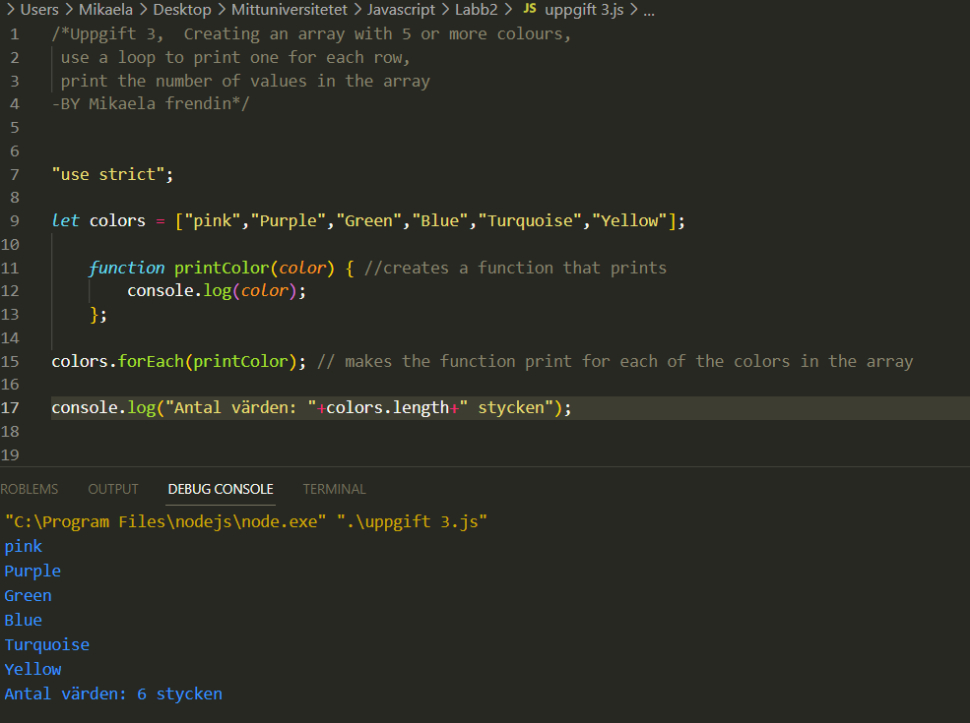

**Uppgift 4**

I denna använde jag en loop för att gå igenom alla nummer mellan 1 och 24 och leta efter alla udda tal med hjälp av en if sats och modulus moderatorn, och sen printa dom [1][2][3][4]

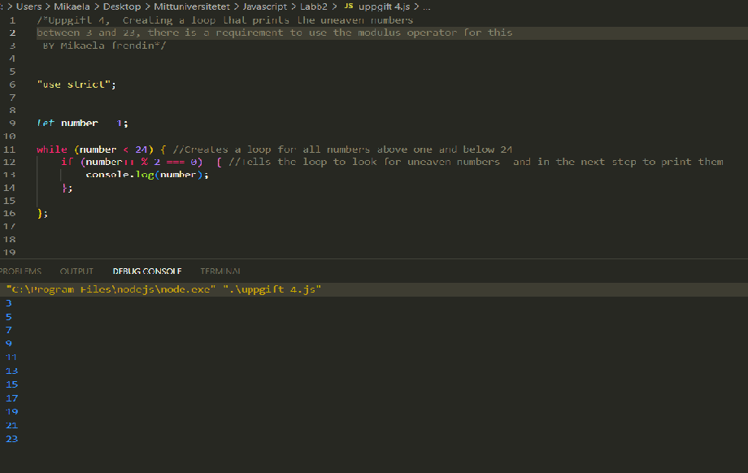

**Uppgift 5**I denna uppgiften använde jag en funktion som innehöll en loop för att få fram multiplikationstabellen för ett givet nummer.   
Jag lät tabellen loopa från 1 till 10 och skriva ut resultatet för varje loop. Varje loop plussade på ett nummer inför nästa loop [1][2]

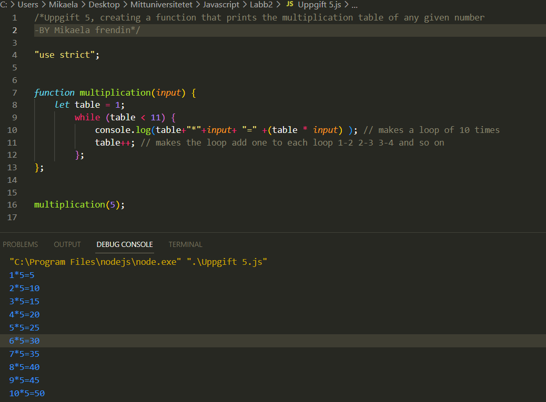

**Uppgift 6**

I denna uppgiften har jag konverterat minuter till timmar och minuter   
Först angav jag antalet minuter  
sen angav jag timmar genom minuter/60  
Sen använde jag funktionene Math.floor() för att runda av timmarna nedåt  
Jag tog fram minuter genom att ta den totala tiden – de avrundade timmarna konverterade till minuter, sen printade jag dessa uppgifter i den form som krävdes för uppgiften [1][2][3][5]

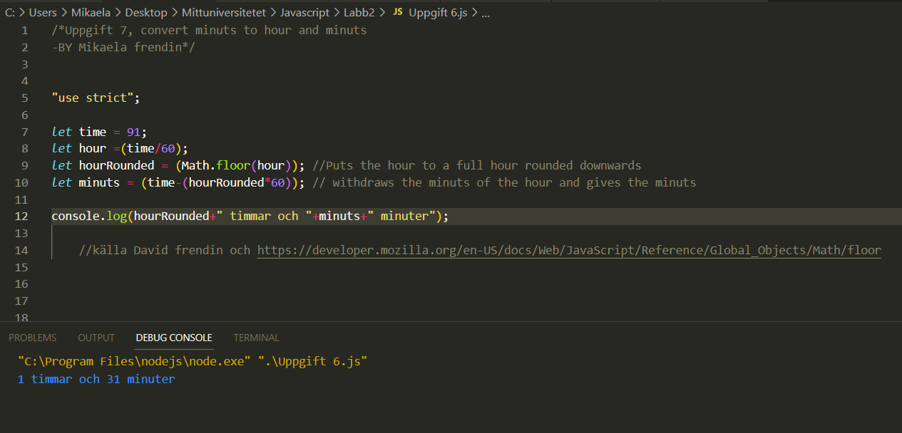

**Uppgift 7**

I denna uppgiften använde jag en array för att ange ett antal djur  
Sen använde jag en funktion för att sortera djuren i ordning.   
Jag använde array.sort med return length vilket gav mig längsta namnet först och kortaste sist  
Jag använde sedan return för att ange endast den längsta och printade den [1][2][3][6]

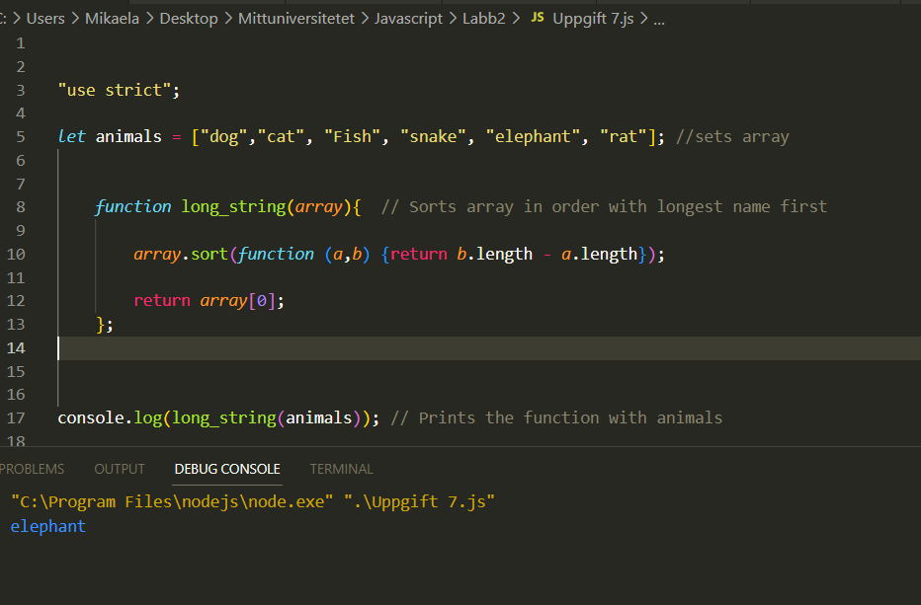

**Uppgift 8**I denna uppgift har jag printat ut datum och tid på 3 olika sätt.[2] Jag började med att skapa en funktion i vilken jag angav de olika variablarna.   
 Variablarna angavs till största delen genom att ange funktioner för att hämta olika delar av tids och datum objektet new Date() [8][9]  
 Jag skapade sedan en funktion som jag döpte till PrintZero vars uppgift var att lägga till en 0 framför talet för t.ex månaden om talet understeg 10 med hjälp av else funktionen [7]

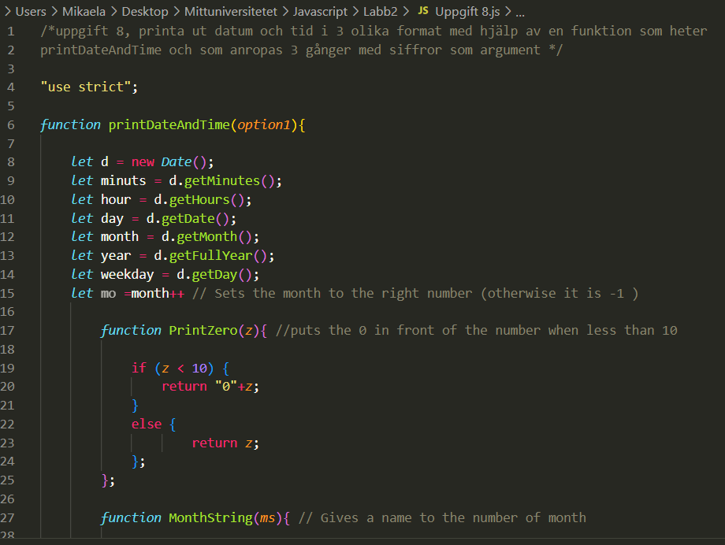  
  
I nästa steg skapade jag en funktion som jag döpte till MonthString   
Uppgiften för funktionen var att omvandla talet som representerar månaden till strängar som ger månaderna deras namn

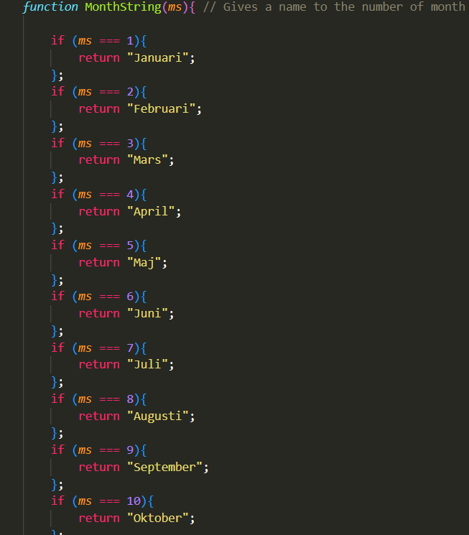

Sedan skapade jag en funktion som gjorde samma sak med veckodagarna

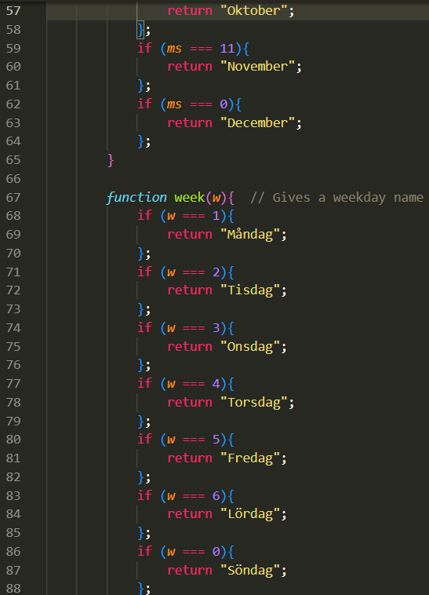

Jag satte sedan ihop de olika funktionerna och variablarna så som dom sedan skulle skrivas ut ,i 3 nya variablar [3]  
Med hjälp av en if funktion så talade jag om för programmet vilken variabel som skulle printas vid vilket anrop i form av siffror [3]  
Sen anropade jag funktionen printDateAndTime() med de 3 olika siffrorna som argument för att printa de olika varianterna av datum och tid

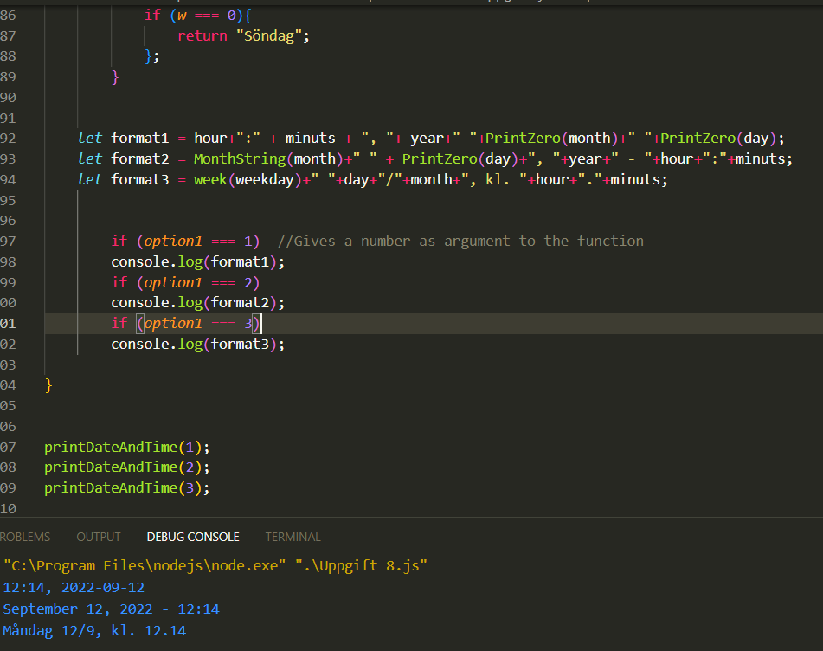

# 4 Slutsatser

Jag har funnit att det finns väldigt många olika sätt att lösa olika problem. En del kan vara bättre och en del sämre.  
 Efter många diskussioner med min make David har det blivit mer och mer uppenbart att varje problem har många olika sätt att lösas på (oftast) och att vi alla tänker olika. Det hade varit mycket intressant att få ta del av andra kursdeltagares lösningar på de problem som jag själv löst för att kunna jämföra olika tankesätt och sätt att lösa problemen på.   
 Jag är medveten om att i sista uppgiften hade funktionerna som jag lagt innanför den huvudsakliga funktionen kunnat läggas separat utanför. Jag är också medveten om att i de flesta fall är det att föredra så man kan återanvända funktionen även utanför den funktionen som jag nu låst dom inom. Jag valde dock att låta dom ligga kvar denna gången då det för uppgiften inte hade någon betydelse om de är i eller utanför

# 5 Källförteckning

1. Föreläsning, programmering med javascript,  
   2022-09-07, Mittuniversitetet
2. Studiematerial tillhörande kursen i Moodle
3. Privata lektioner av David Frendin
4. W3schools, ”Javascript array forEach()”,  
   https://www.w3schools.com/jsref/jsref_foreach.asp  
   Publicerad ?. Hämtad 2022-09-12.
5. Mdn web docs, ”Math.floor()”,  
   <https://developer.mozilla.org/en-US/docs/Web/JavaScript/Reference/Global_Objects/Math/floor>  
   Publicerad ?. Hämtad 2022-09-12.
6. W3schools, ”JavaScript Array Sort”,  
   https://www.w3schools.com/js/tryit.asp?filename=tryjs_array_sort2   
   Publicerad ?. Hämtad 2022-09-12.
7. W3schools, ”JavaScript if, else, and else if”,  
   https://www.w3schools.com/js/js_if_else.asp  
   Publicerad ?. Hämtad 2022-09-12.
8. The Web Dev, ”How to Format a JavaScript Date in YYYY-MM-DD Format”,  
   https://thewebdev.info/2022/01/05/how-to-format-a-javascript-date-in-yyyy-mm-dd-format/  
   Publicerad januari 5 2022. Hämtad 2022-09-12.
9. W3schools, ”Date Object”,  
   <https://www.w3schools.com/jsref/jsref_obj_date.asp>  
   Publicerad ?. Hämtad 2022-09-12.